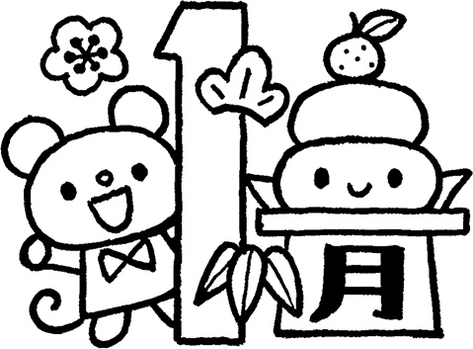
の園だより
令和２年1月
柿生保育園
４ | 土 | 保育開始
７ | 火 | 新年顔合わせ集会
１０ | 金 | どんど焼き
１１ | 土 | 麻生消防出初式  （麻生水処理センター）
１５ | 水 | 防災の日
１６ | 木 | 誕生会・乳児健診  職員会議
１７ | 金 | ０・５歳児懇談会  （18:00～）
２１ | 火 | 幼児会議
２２ | 水 | 乳児会議
２３ | 木 | 幼児誘拐防止集会
２４ | 金 | 白鳥中学2年生職業体験
２５ | 土 | 父母会大役会
２７ | 月 | 帝京大学保育実習開始  （～2月8日）
３１ | 金 | ３・４歳児懇談会  （18:00～）

1月の行事予定
新しい年。早いもので令和も2年目がスタートしました。今年もご家族お揃いで穏やかにお正月を過ごされことと 思います。この一年も子ども達、ご家族の皆様が健康で 笑顔がいっぱいの年となりますようお祈り申し上げます。

年末年始は暖かい日が続きました。おうちの片付けや 初詣、おせち料理など普段とは違う雰囲気を子どもたちも
味わうことができたのではないでしょうか。
保育所保育指針にも「日常生活の中で、我が国や地域 社会における様々な文化や伝統に親しむ」ことがかかげ られています。地域・社会との関わりが【探求】のはじまりです。子ども達は『これは何だろう』『なぜだろう』と 考えたり、いわれを大人から聞いたりしながら今度は 自分の『生活に取り入れて』いくことを学んでいきます。
久しぶりに登園してきた子ども達の姿からその様子が 伝わってきました。日本古来の文化を上手に取り入れながら、心新たに一年のスタートです。

今年度もあと3か月となります。進級や入学に向けての準備や見直しの時期になります。これから各年齢で年度末懇談会も予定しております。新しい環境へスムーズに移行するための準備や、子ども達一人ひとりの成長を喜び合える懇談会にしたいと計画しております。今のうちから予定を確認し、ぜひ出席していただきますようお願い申し上げます。本年もどうぞよろしくお願いいたします。
☆進級記念写真撮影をします☆
早いもので、あと３か月ほどで進級する子ども達。これからは、風邪等で体調を崩す時期でもあります ので、クラスの子ども達の様子をみながら進級記念の写真を撮っていこうと思います。後日、各クラスから撮影の日程をお知らせいたします。

☆月刊絵本の見本を展示します☆
保育教材を扱う業者より、来年度に向けて絵本や図鑑などの見本が届いています。
乳児向けのものから幼児向けのものまで いろいろな本がありますので、一定期間、 正面玄関で紹介・展示させていただきます。ご覧になりましたら、きちんともとの場所に戻してください。
ご希望がある方は、申し込み用紙に記入をお願いいたします。期間やくわしいことに つきましては、本がそろい次第別途ご案内 させていただきます。

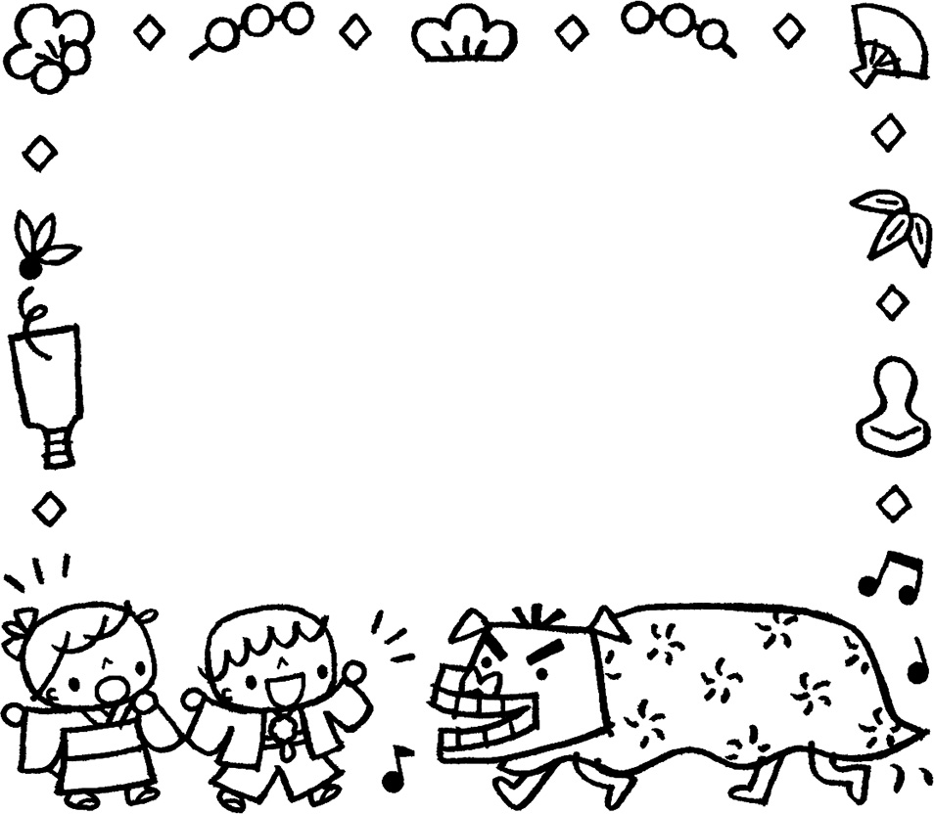
1月10日（金）園庭でどんど焼きを おこないます。お正月飾りなどありましたらおもちください。
環境保護のため、燃やせないプラス チック製の部品ははずしてから出して ください。

